حل تمارين الفصل الثالث
1)
-v₁
a
V₂
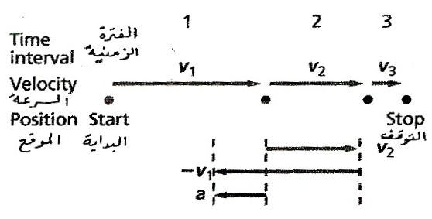

3)
a- 15.0 s الى 5.0 s من . b- 5.0 s إلى 0.0 s من . c- 20.0 s إلى 15.0 s من .
4)
a- =
b-
c-
6)
7)
8)
a-
b-
إذا زاد الزمن للضعف يقل التسارع للنصف ويصبح (-4.2 m/s²) بمعني الزمن يصبح 6s بدلا من 3s وعليه فإن التسارع:-

10)
11)
15)

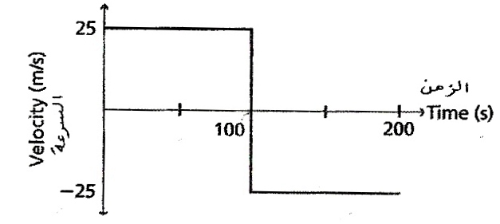
منحنى (السرعة – الزمن)

19)
30.0 km/h =
v_{f} = v_{i} + at = 8.3 +(3.5) (6.8) = 8.3 + 23.8 = 32.1 m/s .

20)
v_{f} = v_{i} + at
21)
22)
a- v=74 m/s b- v = 78 m/s c- v = 80 m/s.
25)
26)
27)
d_{i}= 0 لاحظ
31)

33)

34)
العادلة هي :-
والمطلوب هو d_{f} بإعتبار d_{i}=0

36)
d_{i}=0 v_{i}=0

37)
.
38)
a-
b-
42)
43)
a-
b-
الزمن الكلي
48)
a-
b-
50)
فى الكتاب
51)
- التسارع هو معدل التغيير فى السرعة بالنسبة للزمن .
- ويحسب من ميل الخط المستقيم في منحني (السرعة المتجهة - الزمن).
54)
* يمثل التسارع اللحظي
57)
- تسارع الجسم = صفر
58)
* التغير في الإزاحة
60)
- لأن جميع الأجسام تتسارع نحو الأرض بالمعدل نفسه
61)
* الاجسام الخفيفة مثل :- صحيفة ورق – اوراق الشجر – الريش
62)
- الاجسام الثقيلة مثل :- كرة فولازية – صخرة – كتاب

63)
* لا فإذا كان إتجاه المحور السالب هو إتجاه السرعة فإن إتجاه السرعة فان اتجاه المحور الموجب هو اتجاه التسارع .

64)
- لا لهما اشارتان مختلفتان .

65)
* لا , إنما سرعته ثابتة.

66)
- لا تسارع الكرة صفر عندما تكون سرعتها = صفر وذلك عند لحظة تغيير إتجاه صعودها .

67)
* التسارع يكون منتظما إذا كان معدل الزيادة في السرعة والزمن منتظما.
أو نوجد التسارع من العلاقة عدة مرات ونجد أنها متساوية .

71)
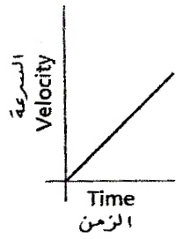
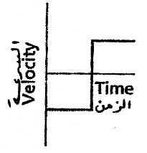
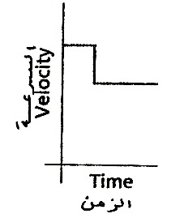

77)

79)

78)
a-
b-
c-
d-
80)

83)
a-
b- مرة
سرعة الطائرة = 1.83 مرة سرعة الصوت فى الهواء .
85)
86)
87)
a-
b-
91)
92)
a-
b-
95)
a-
b-

96)

98)
a-
العلاقة بين الموقع والزمن

b- d = 10 m

العلاقة بين السرعة المتجهة - الزمن

b-
c-
d- السرعة الثابتة

104)
a_{للسيارة} =
a_{للدراجة} =
التغير في السرعة هو نفسه فإن متسارعهما متساوي
106) واجب أبحثى عنه

